检测卷

(时间:60分钟 满分:100分)
一、选择题(每小题5分,共40分)
1.如图所示,手握着瓶子处于竖直静止状态,下列叙述正确的是( C )
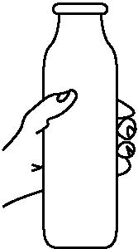
A.瓶子处于静止状态,不具有惯性
B.手的握力越大,瓶子所受的摩擦力就越大
C.瓶子受到竖直向上的摩擦力
D.瓶子受到手的握力和重力是一对平衡力
解析:一切物体都具有惯性,所以处于静止状态的瓶子具有惯性,A错误;瓶子保持静止,受力平衡,对瓶子受力分析,在竖直方向上受到重力和静摩擦力,二力平衡,所以静摩擦力的大小等于重力的大小,与手的握力的大小无关,B错误,C正确;手对瓶子的握力和瓶子所受的重力不是平衡力,握力在水平方向上,而重力在竖直方向上,重力和静摩擦力是一对平衡力,故D错误.
2.如图所示,木块竖立在小车上,随小车一起以相同的速度向右做匀速直线运动(不考虑空气阻力).下列分析正确的是( A )
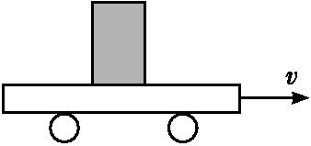
A.木块没有受到小车对它的摩擦力
B.小车运动速度越大,其惯性也越大
C.木块对小车的压力与小车对木块的支持力是一对平衡力
D.当小车受到阻力而停下时,如果木块与小车接触面粗糙,木块将向左倾倒
解析:由于木块静止在小车上,没有相对运动或相对运动的趋势,所以它没有受到摩擦力的作用,故A正确;惯性是物体保持原来运动状态不变的性质,惯性的大小只与物体的质量有关,与物体的运动速度无关,故B错误;一对平衡力必须是大小相等、方向相反,作用在同一条直线上,作用在同一物体上的,而木块对小车的压力与小车对木块的支持力不是作用在同一物体上的力,故C错误;小车突然停止运动,而木块由于惯性仍然保持原来的运动状态,所以木块会向右倾倒,故D错误.
3.图示为研究二力平衡条件的实验装置,下列关于这个实验的叙述错误的是( B )
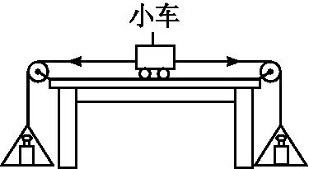
A.为了减小摩擦,应选用尽量光滑的水平桌面
B.为使实验效果明显,应选用质量较大的小车
C.调整两边的托盘所放的砝码数量,可以改变力的大小
D.将小车扭转一个角度,是为了改变力的作用线的位置
解析:应该把小车放在光滑的水平桌面上,这样可以忽略摩擦力对小车的影响;为使实验效果明显,应选用质量较小的小车,因为选用质量大的小车,对桌面压力就大,桌面对小车的摩擦力就大,影响实验效果;调整两边托盘所放的砝码数量,可以改变力的大小;实验中保持二力相等,用手将小车扭转一个角度,松手后,小车将无法在此位置平衡,实验中设计这一步骤的目的是探究二力平衡时是否必须作用在同一条直线上.[来源:Z|xx|k.Com]
4.有甲、乙两个物体,在力的作用下做水平直线运动,其速度—时间图象如图所示.由图可知,两物体运动过程中水平方向上的受力情况是( C )
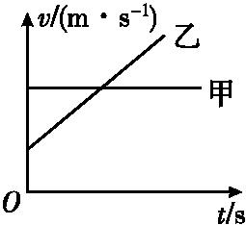[来源:学科网ZXXK]
A.两物体都受平衡力作用
B.两物体都受非平衡力作用
C.甲受平衡力作用,乙受非平衡力作用
D.甲受非平衡力作用,乙受平衡力作用
解析:观察物体的速度—时间图象可知,甲做匀速直线运动,运动状态不变,所以甲受平衡力作用;乙做变速直线运动,运动状态改变,所以乙受非平衡力作用,故选C.
5.春分竖蛋也称春分立蛋,是指在每年春分这一天各地民间流行的“竖蛋游戏”,这个中国习俗也早已传到国外,成为“世界游戏”.选择一个光滑匀称、刚生下四五天的新鲜鸡蛋,轻手轻脚地在桌子上把它竖起来,竖立起来的蛋儿好不风光.如图所示,下列说法正确的是( D )
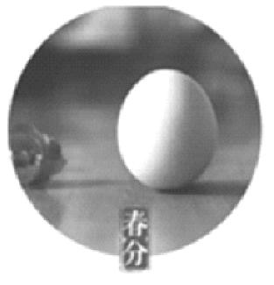
A.假设鸡蛋受到的作用力突然全部消失,则鸡蛋将加速下落
B.鸡蛋受到的重力和桌面对鸡蛋的支持力是一对相互作用力
C.桌面对鸡蛋的支持力和鸡蛋对桌面的压力是一对平衡力
D.鸡蛋保持静止,此时鸡蛋所受重力大小等于桌面对鸡蛋的支持力
解析:根据牛顿第一定律可知,假设鸡蛋受到的作用力突然全部消失,鸡蛋将保持原来的运动状态,即保持静止状态,故A错误;鸡蛋受到的重力和桌面对鸡蛋的支持力大小相等、方向相反、作用在同一个物体上,作用在同一条直线上,是一对平衡力,故B错误,D正确;桌面对鸡蛋的支持力和鸡蛋对桌面的压力是作用在不同物体上的两个力,不是平衡力,故C错误.
6.据统计,造成高速公路交通事故的主要原因之一是超速行驶,因为超速行驶的汽车刹车时,需要行驶更远的距离才能停下来.关于汽车刹车后还继续向前行驶一段距离的原因,下列说法正确的是( B )
A.刹车后,汽车没有受到摩擦力
B.汽车具有惯性
C.刹车后,汽车的惯性减小
D.刹车后,汽车所受的力平衡
解析:刹车后,汽车的轮胎与地面之间相对滑动,有滑动摩擦力,汽车受到了摩擦力的作用,故A错误;刹车前,汽车是在高速行驶的,刹车后,由于汽车具有惯性,它还要保持原来的运动状态,所以无法立即停下,惯性的大小只与质量有关,与速度无关,故B正确,C错误;刹车后,由于摩擦力的作用,汽车受力不平衡,故汽车的速度越来越小,故D 错误.
7.如图所示,物体在20 N的水平拉力F作用下沿水平地面向右以3 m/s的速度匀速运动了10 m.撤去水平拉力后,该物体又向前运动了1.5 m后停了下来.则( C )[来源:学§科§网Z§X§X§K]
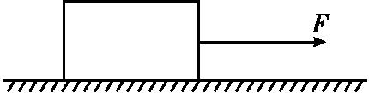
A.物体受到的重力和它对地面的压力是一对平衡力
B.撤去拉力后,物体慢慢停止运动,说明惯性与速度有关
C.物体匀速运动时拉力与它受到的摩擦力是一对平衡力
D.撤去拉力后,物体慢慢停止运动,说明力是维持物体运动的原因
解析:物体受到的重力和它对地面的压力方向相同,作用在不同物体上,不是一对平衡力,故A错.惯性只与质量有关,和速度没有关系,故B错.物体匀速运动时受平衡力,拉力和受到的摩擦力是一对平衡力,故C正确.撤去外力后,物体慢慢停止运动,是由于受到了摩擦力的缘故,D错.
8.下列实例中,为了减小摩擦的是( D )
A.足球守门员戴有防滑手套
B.骑自行车刹车时用力捏闸
C.运动鞋的底部制有凹凸不平的花纹
D.给自行车的车轴加润滑油
解析:足球守门员戴有防滑手套,运动鞋的底部制有凹凸不平的花纹,都是在压力一定的情况下,通过增加接触面粗糙程度的方式增大摩擦力,故A,C不符合题意;刹车时用力捏闸是在接触面粗糙程度一定的情况下,通过增大压力的方式增大摩擦力,故B不符合题意;给自行车的车轴加润滑油是通过使接触面分离来减小摩擦的,D符合题意.
二、填空题(每空2分,共20分)
9.2018年冬奥会于韩国平昌举行,冰壶运动是其中一个项目.如图所示,一名运动员用力将冰壶推出,说明了力可以改变物体的 运动状态 ,冰壶由于 惯性 继续向前运动.冰壶前进过程中,以冰面为参照物,冰壶是 运动 的(选填“运动”或“静止”).
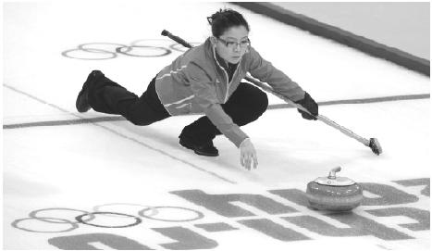
解析:运动员用力将冰壶推出,冰壶由静止变成运动,说明力可以改变物体的运动状态;运动员用力将冰壶推出,推出的冰壶由于具有惯性,继续保持运动状态,所以在冰面上继续滑行;冰壶前进过程中,以冰面为参照物,冰壶位置不断变化,所以是运动的.
10.如图(甲)所示,完全相同的A,B两物块叠放在水平桌面上,用F₁=30 N的水平力作用在B物块上,A,B一起做匀速直线运动,此时B物块所受的摩擦力为 30 N;若将F₂=50 N的水平力按如图(乙)所示作用在A物块上,它们仍一起做直线运动,则地面对A物块的摩擦力为 30 N.
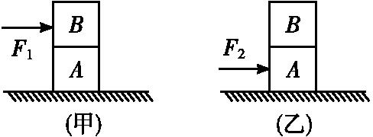
解析:(甲)图中,水平力F₁作用在B物块上,A,B一起做匀速直线运动,以B物块为研究对象,B物块做匀速直线运动,所以其受到的力F₁与摩擦力是一对平衡力,B物块所受的摩擦力为30 N;(甲)图中,将A,B两物块看作一个整体,A,B一起做匀速直线运动,所以A物块受到地面的摩擦力与水平力F₁是一对平衡力,则地面对A物块的摩擦力为30 N;(乙)图中,F₂=50 N的水平力作用在A物块上,由于地面的粗糙程度不变,地面受到的压力也不变,因此地面对A物块的摩擦力也不变,大小仍为30 N.
11.如图所示,人在一般情况下步行前进时,若鞋底与地面没有打滑,地面对鞋底的摩擦力方向是向 前 (选填“前”或“后”).仔细观察发现鞋底的表面制有凹凸不平的花纹,这是采用 增大接触面的粗糙程度 的方法来增大摩擦的.
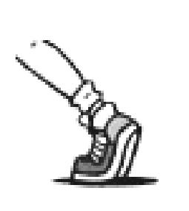
解析:走路时向后蹬地的脚受的摩擦力是阻碍脚向后运动的,方向向前.鞋底的花纹是采用增大接触面的粗糙程度的方法来增大摩擦的.
12.如图所示,弹簧测力计的量程为 0～5 N,鱼对弹簧测力计秤钩的拉力是 2.2 N,鱼的重力和 弹簧测力计对鱼的拉力 是一对平衡力.
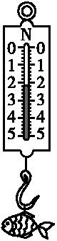
解析:由题图可知,弹簧测力计的量程为0～5 N,鱼对弹簧测力计秤钩的拉力即弹簧测力计的示数为2.2 N,鱼的重力和弹簧测力计对鱼的拉力满足二力平衡的四个条件,是一对平衡力.
三、作图与简答题(每小题6分,共12分)
13.如图所示,将重为2 N的物体A挂于弹簧测力计下,弹簧测力计与物体A共同向右做匀速直线运动,请画出物体A所受力的示意图.
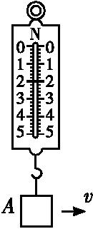
解析:由于弹簧测力计与物体A共同向右做匀速直线运动,所以物体A处于平衡状态,此时物体A受到的竖直向下的重力G和竖直向上的拉力F是一对平衡力,大小相等,都为2 N,过物体的重心分别沿竖直向上和竖直向下的方向各画一条带箭头的线段,长短相等,在箭头附近标注力的符号和大小.
答案:如图所示
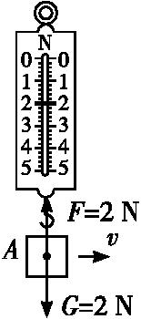
14.如图所示为司机坐在汽车驾驶室中的情景,汽车的方向盘表面为什么要做得比较粗糙?当快速向前行驶的汽车遇到情况而紧急刹车时,司机会向哪个方向运动?为什么?
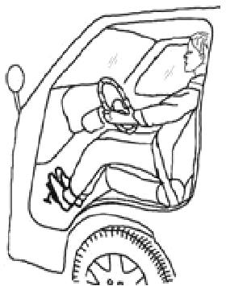
解析:汽车的方向盘做得很粗糙,是在压力一定时,通过增大接触面的粗糙程度来增大摩擦力;当汽车司机遇到情况紧急刹车时,由于惯性,司机还要保持原来较快的速度继续向前运动而倾倒.
答案:增大摩擦;向前运动;当汽车紧急刹车时,汽车停止运动,司机由于惯性保持原来的运动状态继续向前运动.
四、实验探究题(每小题14分,共28分)
15.在探究运动和力关系的实验中,将同一辆小车从相同的高度处由静止开始沿斜面滑下,如图所示.第一次水平木板上铺有毛巾,第二次是棉布,第三次直接滑在水平木板上.小车在三种不同的水平面运动一段距离后,分别停在木板上的不同位置.
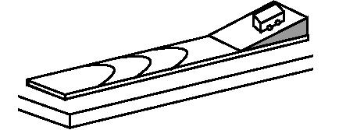[来源:学*科*网]
(1)小车在三个不同的水平面上运动时,水平面越光滑,小车运动的距离越 远 (选填“远”或“近”),这表明小车受到的摩擦力越 小 (选填“小”或“大”);
(2)对以上实验分析后可以推测:如果小车在水平面受到的阻力为零,小车将保持 匀速直线 运动状态不变;
(3)英国科学家 牛顿 对上面实验进行科学的推理,并概括出著名的 牛顿第一 定律.
解析:(1)表面越光滑,阻力就越小,小车运动的距离就越远,这说明小车受到的阻力越小,速度减小得越慢;(2)由(1)现象可知,假如小车受到的阻力为零,那么就没有阻力可以改变小车的运动状态,小车将以恒定不变的速度永远运动下去,即做匀速直线运动;(3)“一切物体在没有受到力的作用时,总保持静止状态或匀速直线运动状态”这是牛顿第一定律的内容,牛顿总结了伽利略等前人的研究成果,概括出一条重要物理定律;这个定律是在实验的基础上,进一步推理、归纳得出来的.
16.小君同学在探究“影响滑动摩擦力大小的因素”实验中,做了如图所示的实验.
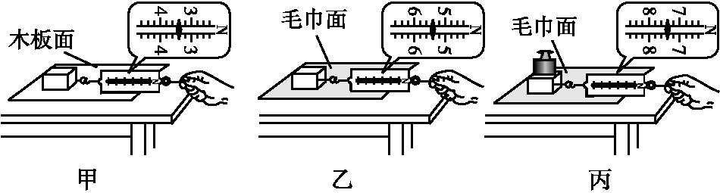
(1)用弹簧测力计拉着木块在水平方向做匀速直线运动,根据 二力平衡 的原理,可知摩擦力与拉力大小相等.
(2)小君分析甲和乙,发现F_{甲}小于F_{乙},说明滑动摩擦力的大小与接触面的 粗糙程度 有关.
(3)为了探究滑动摩擦力的大小与压力的大小有关,应比较 乙、丙 两图.
(4)小君在本次实验中运用的研究方法是 控制变量法 和转 换法. [来源:学.科.网Z.X.X.K]
解析:(1)用弹簧测力计拉着木块在水平方向上做匀速直线运动,根据二力平衡的条件可知,木块在水平方向上受到的拉力和摩擦力是一对平衡力,它们的大小相等.(2)比较分析甲、乙两图,木块对接触面的压力大小相同,接触面的粗糙程度不同,滑动摩擦力的大小不同,由此可得在压力相同时,滑动摩擦力的大小与接触面的粗糙程度有关.(3)要探究滑动摩擦力的大小与压力大小之间的关系,应该控制接触面的粗糙程度相同,改变压力的大小,然后比较滑动摩擦力的大小,符合要求的操作是乙、丙两图.(4)滑动摩擦力的大小与压力的大小、接触面的粗糙程度有关,在探究滑动摩擦力与它们每个因素之间的关系时,应该用控制变量法设计实验并分析实验现象;通过比较弹簧测力计的拉力来比较滑动摩擦力的大小,这种研究方法称为转换法.

